Start in Richtung Zukunft: TH Wildau lädt zur virtuellen Firmenkontaktmesse THConnect 2021 und zum Career Day ein
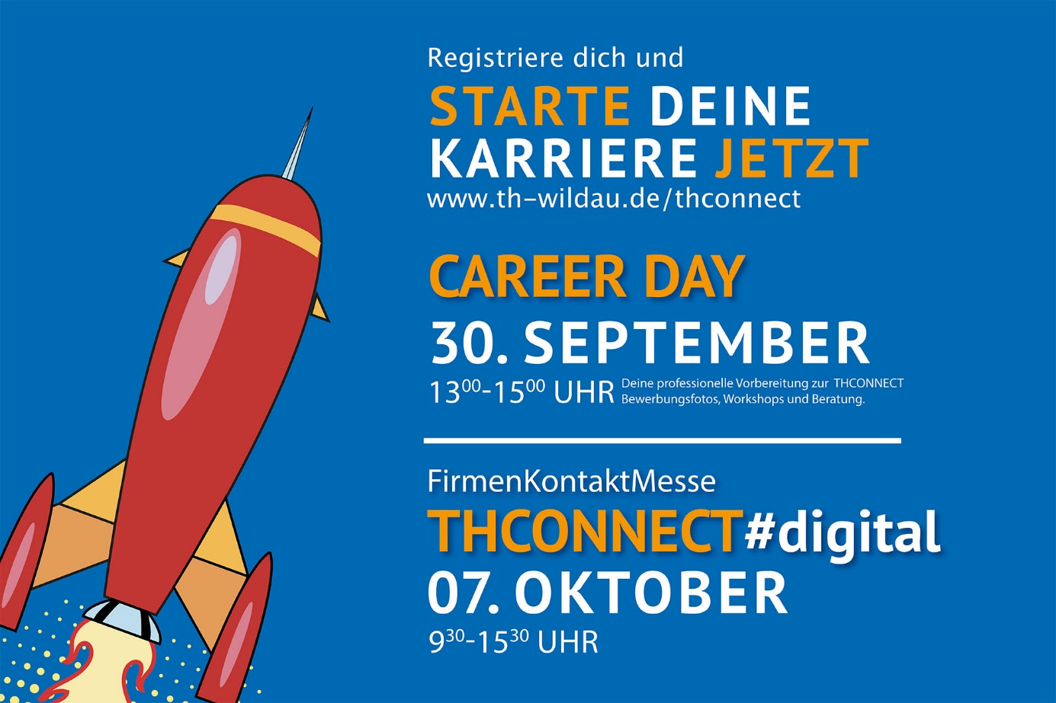
Bildunterschrift: Am 7. Oktober 2021 lädt die TH Wildau Studierende, Absolvent/-innen, Unternehmen und Existenzgründer/-innen zur virtuellen Firmenkontaktmesse THConnect ein – bereits am 30. September 2021 organisiert die Hochschule den Career Day.
Bild: TH Wildau
Subheadline: THCONNECT 2021
Teaser:
Die THCONNECT, die traditionsreiche Firmenkontaktmesse der TH Wildau für Studierende, Absolvent/-innen, Unternehmen und Existenzgründer/-innen, findet am 7. Oktober 2021 von 9:30 bis 15:30 Uhr digital statt. Bereits eine Woche vorher, am 30. September 2021, organisiert die Hochschule für Studierende erstmalig den Career Day, damit sie sich mit Bewerbungsfotos, Workshops und Beratungen professionell vorbereiten können.
Text:
Am 7. Oktober lädt die Technische Hochschule Wildau (TH Wildau) Studierende, Absolvent/-innen, Unternehmen und Existenzgründer/-innen von 9:30 bis 15:30 Uhr zur THConnect 2021 ein. In diesem Jahr präsentiert sich die traditionsreiche Firmenkontaktmesse bereits zum 22. Mal und wie auch in 2020 in digitalem Format. Auf einer virtuellen Messeplattform können sich insbesondere Studierende sowie Absolvent/-innen und ausstellende Unternehmen, Behörden sowie staatliche Institutionen in lockerer Atmosphäre austauschen. Nach der Begrüßung durch Prof. Klaus-Martin Melzer, Vizepräsident für Forschung und Transfer der TH Wildau verleiht Prof. Ulrike Tippe, Präsidentin der TH Wildau, die diesjährigen Deutschlandstipendien. Ab 10:00 Uhr stellen sich zunächst die teilnehmenden Unternehmen im Livestream nacheinander vor. Anschließend geht es in den gemeinsamen Austausch mit den Teilnehmerinnen und Teilnehmern.
Netzwerken und Kontakte knüpfen
Die THConnect fungiert seit Jahren als Kontaktstelle zwischen Studierenden, Absolvent/-innen, Unternehmen, Institutionen und Start-ups. Zum einen ist es gerade für Studierende wichtig, sich für anstehende Praktika oder Abschlussarbeiten frühzeitig mit Vertreterinnen und Vertretern aus der Praxis zu vernetzen, gerade mit Blick auf den späteren Berufseinstieg. Auf der anderen Seite ist der Bedarf an gut ausgebildeten Fachkräften seitens Unternehmen, Behörden und Institutionen groß.
„Die THConnect hat sich als wichtige Plattform für potenzielle Arbeitgeber aus der Region und dem weiteren Bundesgebiet und für qualifizierte Fachkräfte der TH Wildau und aus ganz Deutschland etabliert. Beide Seiten können von den entstehenden Kontakten profitieren und sie für die Zukunft gewinnbringend nutzen. Auf die Teilnehmerinnen und Teilnehmer warten interessante Gespräche und wertvolle Einblicke in Wirtschaft, Industrie und Verwaltung“, so Dr. Lena Gautam vom Career Service der TH Wildau.
Professionelle Vorbereitung mit dem Career Day
Studierende, die an der THCONNECT teilnehmen wollen oder kurz vor dem Berufsstart stehen, können sich bei dem am 30. September 2021 erstmalig stattfindenden Career Day professionell vorbereiten. Von 13 bis 17 Uhr haben sie die Möglichkeit, Bewerbungsfotos erstellen zu lassen und Vorträge sowie Workshops rund um das Thema Bewerbung und Vorstellungsgespräch zu besuchen. Anders als die THCONNECT findet der Career Day auf dem Campus der TH Wildau, in Haus 16 und Haus 13, in Präsenz statt.
Weiterführende Informationen
Informationen zur THConnect 2021 unter: https://www.th-wildau.de/thconnect
Details zum Career Day der TH Wildau: https://www.th-wildau.de/im-studium/neuigkeiten-und-veranstaltungen/thconnect-2021/informationen-fuer-studierende/career-day/
Informationen zum Career Service der TH Wildau unter: https://www.th-wildau.de/career-service
Fachliche Ansprechperson an der TH Wildau:
Dr. Lena Gautam
Career Service
TH Wildau
Hochschulring 1, 15745 Wildau
Tel. +49 (0) 3375 508 775
E-Mail: gautam@th-wildau.de
Ansprechpersonen Externe Kommunikation TH Wildau:

Mike Lange / Mareike Rammelt
TH Wildau
Hochschulring 1, 15745 Wildau
Tel. +49 (0)3375 508 211 / -669
E-Mail: presse@th-wildau.de

